**ЛАБОРАТОРНА РОБОТА №1**

**Робота з базовими типами даних.**

**Мета роботи***: ознайомитись з основними можливостями мови програмування Go, найпростішої структурою програми, з властивостями базових типів. Отримати практичні навички по роботі з базовими типами даних в мові Go*

**Хід роботи:**

**Завдання 1:**

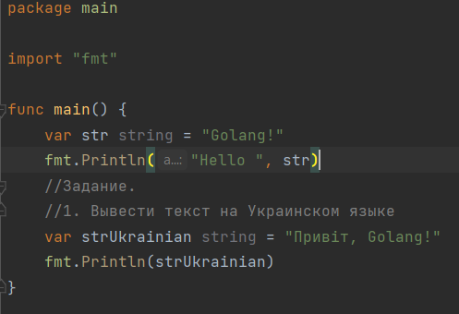

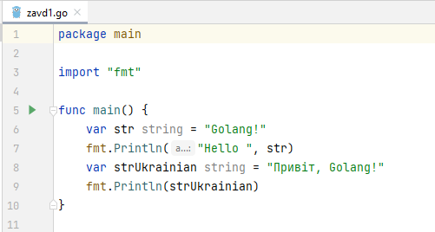

Результат виконання:

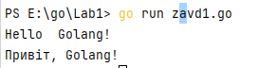

**Завдання 2:**



**Завдання 3:**

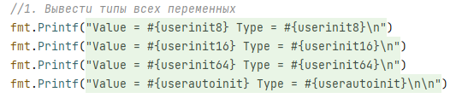

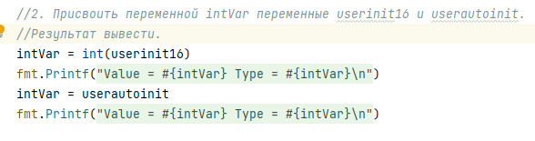

**Завдання 4:**



**Завдання 5:**



Результат виконання:



**Завдання 6:**

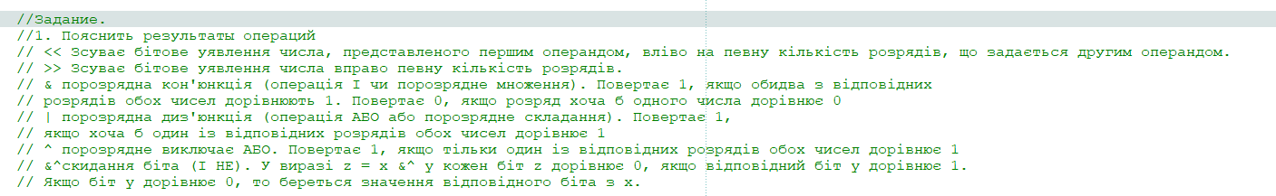

**Завдання 7:**

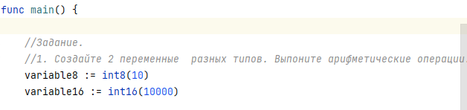

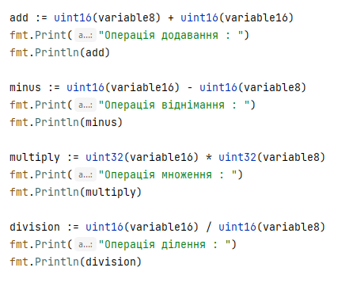

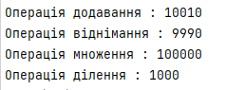

**Завдання 8:**

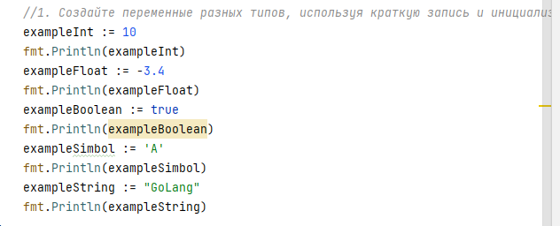

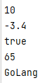

**Завдання 9:**

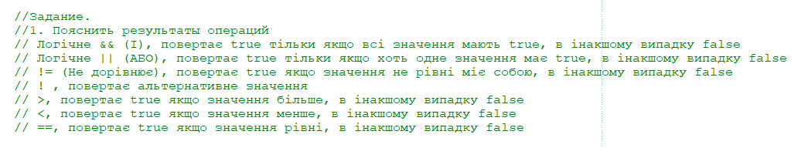

**Завдання 10:**

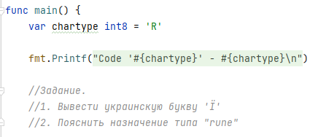





**Контрольні питання**

**1.Перерахуйте типи даних та поясніть їх основні властивості.**

1. *Машинні типи даних*

*У всіх комп'ютерах, заснованих на цифровій електроніці, інформація на найнижчому рівні представляється у вигляді [бітів](https://uk.wikipedia.org/wiki/%D0%91%D1%96%D1%82" \o "Біт)*

1. *Прості типи даних*

*базові блоки для програм та спеціалізованіших складених типів даних*

1. *Логічний тип даних*

*Тип даних, об'єкти якого можуть приймати одне з двох значень*

1. *Перелічуваний тип даних*

*описується шляхом перелічення всіх можливих значень, які можуть приймати об'єкти даного типу*

1. *Символьний тип даних*

*описує літери та інші знаки, використовувані на письмі*

1. *Складені типи даних*

*складаються з елементів, що належать до простих типів*

**2. Яка структура програми на мові Go?**

*Кожен файл із програмним кодом повинен належати якомусь пакету. І на початку кожного файлу має йти оголошення пакета, до якого цей файл належить. Пакет оголошується за допомогою ключового слова package.*

*У файлі можна використовувати функціонал з інших пакетів. У цьому випадку пакети, що використовуються, потрібно імпортувати за допомогою ключового слова import. Імпортовані пакети повинні йти після оголошення пакета для поточного файлу*

*Після підключення інших пакетів розміщуються оголошення типів, змінних, функцій, констант.*

*При цьому вхідною точкою додатка є функція з ім'ям main. Вона обов'язково має бути визначена у програмі. Все, що виконується у програмі, виконується саме у функції main.*

**3. Які існують цілочисельні типи даних?**

*Short, unsigned short , int, unsigned, long, unsigned long*

**4. Яка різниця між цілочисельні типами даних?**

*Розрізняються діапазоном значень, які можуть приймати цілочисельні змінні і розміром області пам'яті, виділеної під цю змінну, а конкретні розміри перерахованих типів залежать від конкретної реалізації*

**5. Як зберігаються строки в мові Go**

*Строки зберігаються в зміних*

**Висновок :** ознайомився з основними можливостями мови програмування Go, найпростішої структурою програми, з властивостями базових типів. Отриматв практичні навички по роботі з базовими типами даних в мові Go